DẠY THỰC NGHIỆM BẢN MẪU SÁCH GIÁO KHOA LỚP 3
CÁC MÔN HỌC THEO CHƯƠNG TRÌNH GIÁO DỤC PHỔ THÔNG 2018

Thực hiện Công văn số 733/BGDĐT-GDTrH ngày 01/02/2021 của Bộ Giáo dục và Đào tạo về việc tổ chức thực nghiệm và lấy ý kiến góp ý bản mẫu sách giáo khoa, Nhà xuất bản Giáo dục (NXBGD) Việt Nam đã phối hợp với Sở Giáo dục và Đào tạo (GDĐT) Lạng Sơn tổ chức, hướng dẫn các cơ sở giáo dục tiểu học trên địa bàn tỉnh dạy thực nghiệm bản mẫu sách giáo khoa (SGK) lớp 3 các môn học thuộc bộ sách “Kết nối tri thức với cuộc sống” theo chương trình giáo dục phổ thông 2018 (GDPT 2018), diễn ra từ ngày 19-29/4/2021.
Ngày 20/4/2021, đoàn công tác của Vụ Giáo dục Tiểu học, Bộ Giáo dục và Đào tạo cùng các tác giả, tổng chủ biên, biên tập viên một số bản mẫu SGK môn học Đạo đức, Giáo dục thể chất, Công nghệ lớp 3 của NXBGD Việt Nam đến làm việc, dự giờ và rút kinh nghiệm bài dạy thực nghiệm tại các trường tiểu học trên địa bàn tỉnh Lạng Sơn.
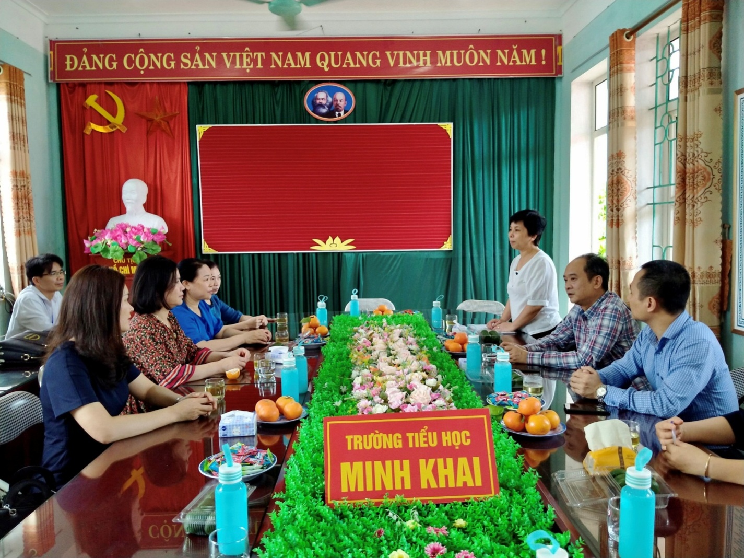
Đoàn công tác Vụ GDTH, Bộ GDĐT và biên tập viên bản mẫu SGK môn Đạo đức, Giáo dục thể chất lớp 3 làm việc tại Trường tiểu học Minh Khai, huyện Lộc Bình.

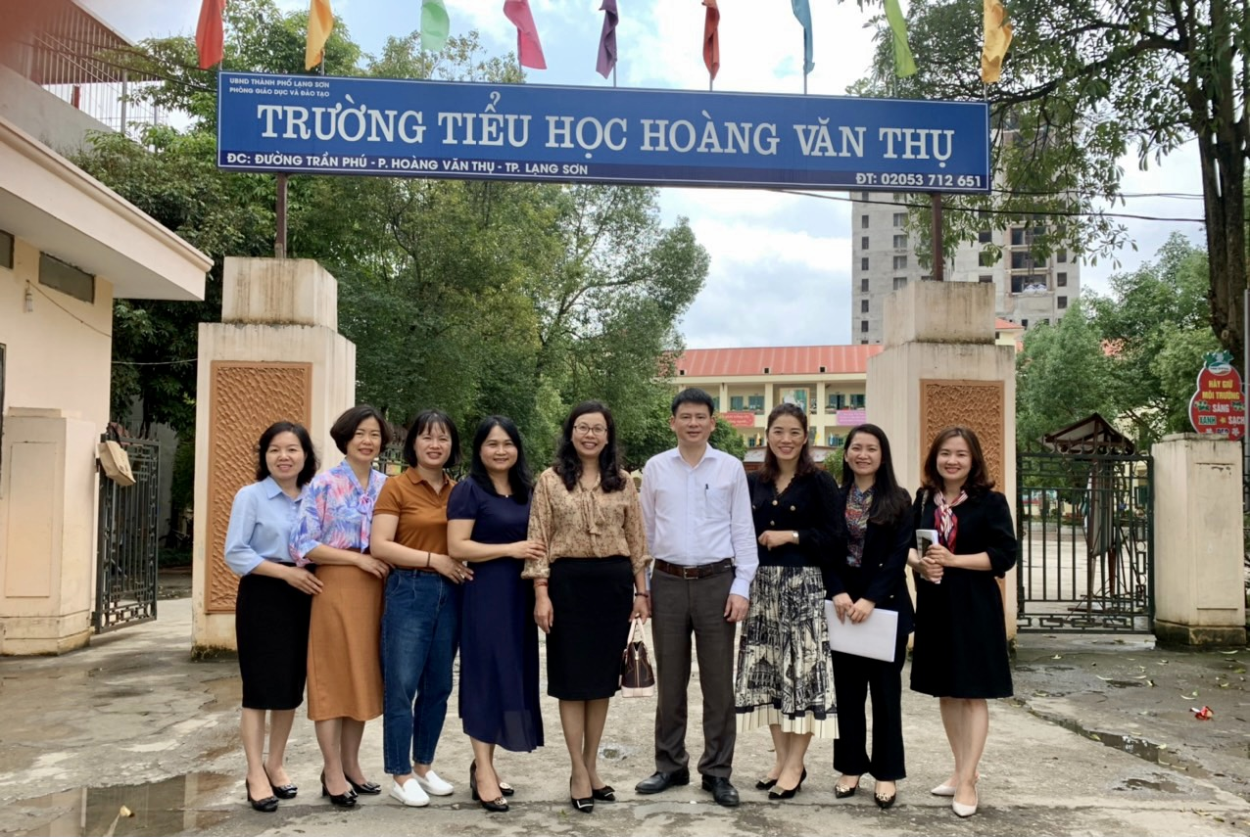
Đoàn công tác Vụ GDTH, Bộ GDĐT và tác giả, biên tập viên bản mẫu SGK môn Công nghệ lớp 3 làm việc tại Trường tiểu học Hoàng Văn Thụ, Thành phố Lạng Sơn.

Theo kế hoạch dạy thực nghiệm các bản mẫu SGK lớp 3, sáng ngày 20/4/2021 tại các cơ sở giáo dục tiểu học sẽ tổ chức dạy thực nghiệm các môn học Công Nghệ, Đạo Đức và Giáo dục thể chất. Các giờ dạy thực nghiệm diễn ra đạt chất lượng, hiệu quả, với sự tâm huyết, nhiệt tình của thầy cô giáo đã thu hút, tạo niềm vui hứng thú học tập cho các em học sinh.
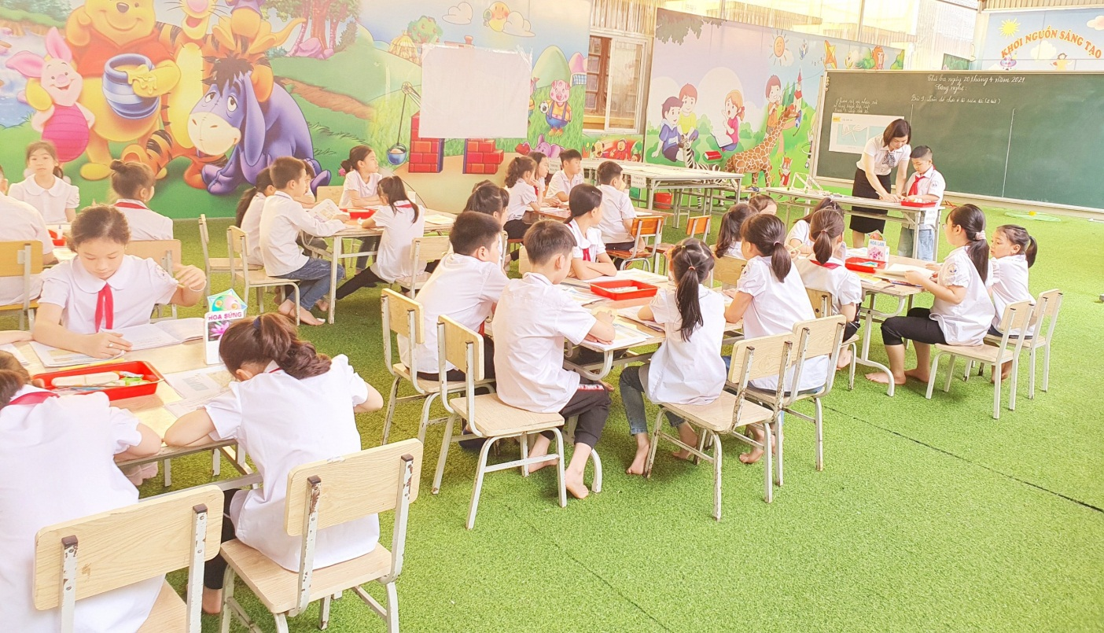
Giờ dạy thực nghiệm tại trường TH Đồng Đăng, huyện Cao Lộc

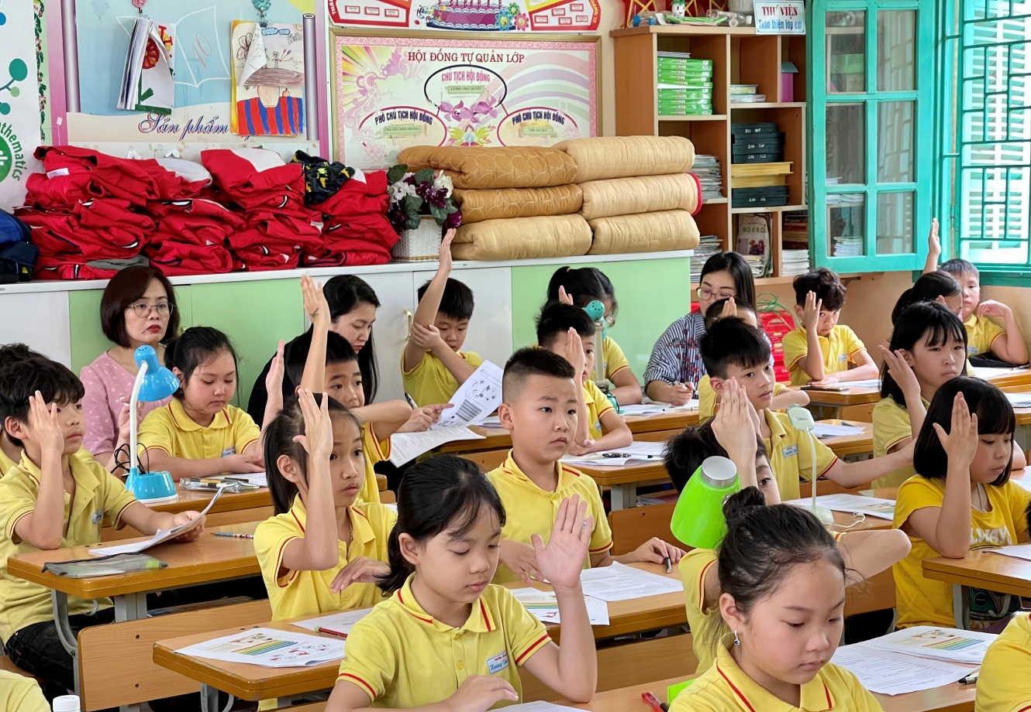
Giờ dạy thực nghiệm tại trường TH Hoàng Văn Thụ, Thành phố

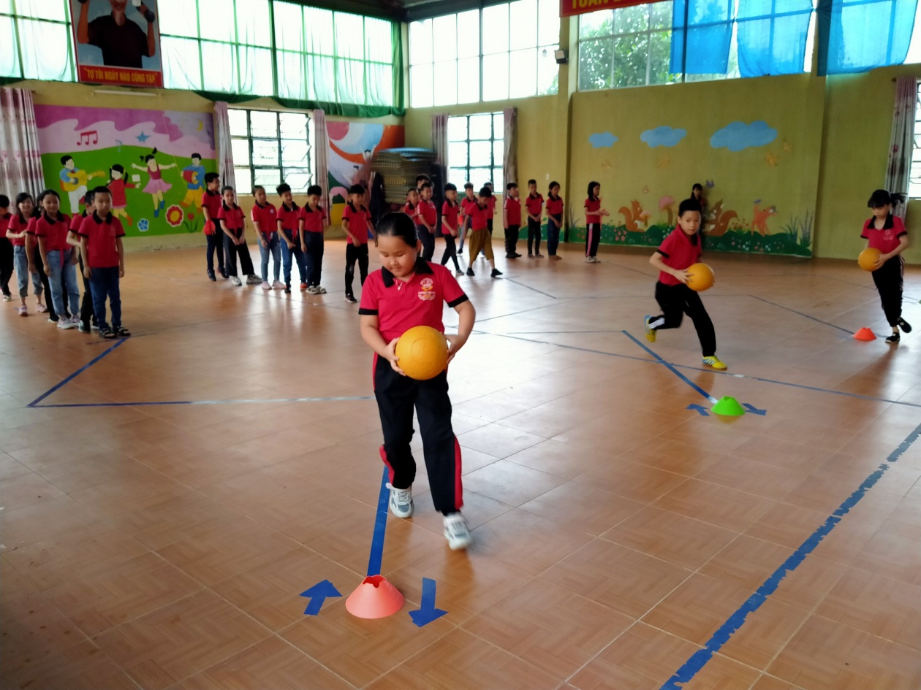
Giờ dạy thực nghiệm tại trường TH Minh Khai, Lộc Bình
Kết thúc các giờ dạy thực nghiệm, Đoàn công tác đã có những đánh giá nhằm xem xét nhận định sự phù hợp của các câu hỏi, câu lệnh, nhiệm vụ học tập trong bài học của bản mẫu SGK; sự phù hợp của nội dung, hình ảnh, ngữ liệu và cấu trúc của bài học trong SGK với thời lượng, phương pháp, hình thức tổ chức dạy học, kiểm tra, đánh giá và khả năng học tập của học sinh; giúp giáo viên tổ chức cho học sinh khai thác hiệu quả nội dung, hình ảnh, ngữ liệu trong SGK đáp ứng mục tiêu, yêu cầu cần đạt của chương trình.
Với sự chuẩn bị và phối hợp nhịp nhàng của các thầy cô giáo và các đơn vị trường được lựa chọn dạy thực nghiệm, đoàn công tác đã hoàn thành nội dung công việc và khẳng định: Việc tổ chức thực nghiệm SGK để đánh giá tính khả thi, mức độ đáp ứng yêu cầu của các bài học trong thực tiễn tại trường tiểu học, đặc biệt ở tỉnh Lạng Sơn là cần thiết. Đối với mỗi bản mẫu SGK, NXB lựa chọn một số bài học để tổ chức dạy thực nghiệm, bảo đảm tính đại diện về dạng bài và các mạch nội dung kiến thức theo yêu cầu của chương trình môn học/hoạt động giáo dục, thực nghiệm những bài học có nội dung mới so với chương trình hiện hành. Dạy thử nghiệm là một trong những cơ sở để các tác giả, biên tập viên chỉnh sửa và hoàn chỉnh bản mẫu SGK phù hợp với điều kiện thực tiễn tại các cơ sở giáo dục và phù hợp đặc trưng vùng miền trên toàn quốc./.

Quang Định, Thanh Loan – Phòng GDMN,TH

